RŪKYMO ŽALA ŽMOGAUS ORGANIZMUI
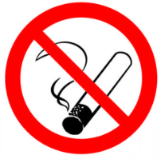

Informacija apie rūkymo žalą organizmui nėra nei įslaptinta, nei sunkiai prieinama, tačiau žmonės vis dėlto nesiliauja rūkyti. Rūkymas išlieka viena svarbiausių ligų ir mirties priežasčių. Galima maitintis vaisiais bei daržovėmis ir kasdien sportuoti, bet nebūsi sveikas, jei nesiliausi rūkyti.

Kodėl reikėtų mesti rūkyti?

Daugelis žino, kad rūkymas sukelia plaučių vėžį, tačiau jis gali būti ir kitų ligų priežastimi.
Cigaretėse yra daugiau nei 4000 cheminių medžiagų, iš kurių ne mažiau 400 yra nuodingos.
Kai užsitraukiate dūmą, temperatūra cigaretėje sukyla iki 700°C. Karštis ardo tabaką, išskirdamas toksinus, kurie daro žalą žmogaus organizmui.
Labiausiai kenkia:
- dervos – tai kancerogenai, sukeliantys vėžį;
- nikotinas – sukelia pripratimą ir didina cholesterolio kiekį kraujuje;
- anglies monoksidas (smalkės) – mažina kraujuje deguonies kiekį;
- dujų komponentai – tam tikrose stadijose sukelia lėtinę obstrukcinę plaučių ligą (LOPL).
Dažniausiai rūkymo sukeliamos ligos:
Širdies kraujagyslių ligos
Arterijų susiaurėjimas yra daug metų vykstantis procesas kai cholesterolis ir kiti riebalai nugula ant arterijų sienelių, susiaurindami jas ir užkimšdami. Kai arterijos susiaurėja, pradeda formuotis kraujo krešuliai.
Rūkymas spartina kraujagyslių siaurėjimą: jis prasideda anksčiau, o krešulių susidarymo tikimybė padidėja nuo dviejų iki keturių kartų.
Ši liga gali įgyti įvairias formas, priklausomai nuo to, kokiose kraujagyslėse vystosi, tačiau visos formos dažniau pasitaiko rūkantiems žmonėms.

- Vainikinių arterijų trombozė: krešulys susidaro arterijose, nešančiose kraują į širdį. Kaip pasekmė gali ištikti infarktas. Rūkantiems asmenims vainikinių arterijų trombozė išsivysto 10 metų anksčiau, negu nerūkantiems.
- Trombas smegenų kraujagyslėse sukelia insultą, paralyžių.
- Jei paveiktos inkstų arterijos, didėja kraujo spaudimas arba išsivysto inkstų nepakankamumas.
- Kojų venų trombozė gali sukelti gangreną ir amputaciją.
Vėžys
Rūkantieji dažniau suserga plaučių, gerklės, burnos vėžiu, palyginus su nerūkančiais.
Ryšys tarp rūkymo ir plaučių vėžio yra akivaizdus: devyniasdešimt procentų atvejais plaučio vėžio priežastis yra rūkymas.
Tik 0,5 procento niekada nerūkiusių žmonių gali išsivystyti plaučių vėžys.
Kas dešimtas vidutiniškai rūkantis žmogus ir kas penktas daug rūkantis mirs nuo plaučių vėžio.
Kuo daugiau cigarečių per dieną surūkoma, kuo daugiau metų rūkoma, kuo jaunesniame amžiuje pradėta rūkyti, kuo stipriau įtraukiami dūmai, tuo didesnė rizika susirgti plaučių vėžiu.
Jeigu rūkote, rizika susirgti burnos vėžiu yra keturis kartus didesnė, palyginus su nerūkančiaisiais. Vėžys gali prasidėti bet kurioje burnos vietoje, dažniausiai po liežuviu arba ant lūpų.

Kiti vėžio tipai, labiau paplitę tarp rūkančiųjų yra:

- šlapimo pūslės vėžys,
- stemplės vėžys,
- inkstų vėžys,
- kasos vėžys,
- gimdos kaklelio vėžys.

Lėtinė obstrukcinė plaučių liga
Lėtinė obstrukcinė plaučių liga (LOPL) tai bendras pavadinimas grupei požymių, blokuojančių oro patekimą į plaučius ir sunkinančių kvėpavimą.
Pavyzdžiui oro trūkumas dėl alveolių pažeidimų arba chroniškas bronchitas – ilgai trunkantis kosėjimas su skrepliais.
Rūkymas yra pagrindinė LOPL priežastis.
94 procentams asmenų, kurie surūkydavo po 20 cigarečių per dieną, pomirtinio skrodimo metu nustatyti alveolių pažeidimai, tuo tarpų 90 procentų nerūkančiųjų tokių pažeidimų išvis arba beveik nėra.
LOPL paprastai prasideda 35 – 45 gyvenimo metais, kai ima silpnėti plaučių funkcija.

Kitokia rūkymo daroma žala organizmui

- Rūkymas kelia kraujo spaudimą, dėl ko atsiranda hipertenzija – infarkto rizikos faktorius.
- Rūkančios poros dažniau susiduria su vaisingumo problemomis, palyginus su nerūkančiomis.
- Rūkymas blogina sergančiųjų astma būklę ir silpnina priešastminių vaistų poveikį.
- Akių kraujagyslės yra jautrios ir gali būti pažeistos rūkymo, dėl ko parausta akių baltymai ir prasideda perštėjimas.
- Daug rūkantiems dvigubai didesnė rizika prarasti regėjimą dėl geltonosios dėmės degeneracijos.
- Padidėja kataraktos rizika.
- Nuo rūkymo pagelsta dantys ir dantenos.
- Rūkymas didina paradantozės riziką, dėl ko gali tinti dantenos, atsirasti blogas burnos kvapas ir iškristi dantys.
- Dėl rūkymo burnoje atsiranda rūgštus skonis ir gali išsivystyti opos.
- Rūkymas daro poveikį išvaizdai: blyškesnė oda, daugiau raukšlių. Taip nutinka todėl, kad rūkymas blogina odos kraujotaką ir mažina vitamino A lygį.

Sveikatai kenkia ir elektroninės cigaretės
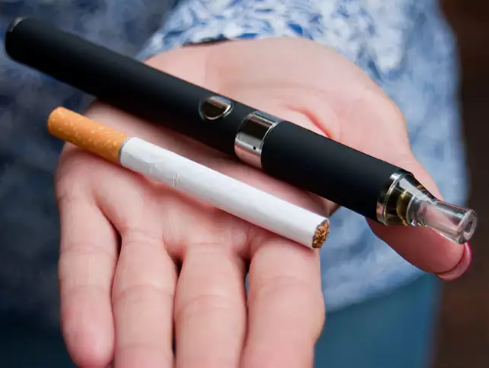
Lietuvoje bei užsienyje atlikti tyrimai rodo, kad visuomenė yra nepakankamai informuota apie elektroninių cigarečių toksiškumą, riziką ir žalą vaikų bei jaunimo sveikatai. Nikotinas ir kitos toksinės medžiagos, esančios elektroninių cigarečių skystyje, dėl savo kancerogeninio, kvėpavimo sistemą žalojančio poveikio, gali padaryti negrįžtamą žalą vaikų ir jaunimo sveikatai. Elektroninė cigaretė yra prietaisas, susidedantis iš 3 dalių: skysčiu užpildytos kasetės, kaitiklio ir baterijos. Nuspaudus mygtuką, įjungiamas kaitiklis, kuris šildo skystį, o šiam tapus garais, jie įtraukiami į plaučius. Elektroninės cigaretės būna vienkartinės (keičiamos vienkartinės kapsulės) arba daugkartinės (naudojamos pildyklės). Daugelyje parduodamų el. skysčių yra nikotino ir aromatinių medžiagų, taip vienu metu patenkinant fizinį nikotino poreikį bei teigiamai stimuliuojant dėl malonaus kvapo (daugelis e. skysčių neturi stipraus ir dažnai nemalonaus tabako cigarečių kvapo).

Nikotino poveikis

Patyrę elektroninių cigarečių vartotojai dažniausiai įtraukia garus giliau, o prietaisą naudoja kur kas intensyviau, nei pradedantieji, todėl jų kraujyje nikotino kiekis yra didesnis ir beveik prilygsta susidarančiam rūkant įprastines cigaretes.

Tyrimai rodo, kad augančiam organizmui nikotinas ir koncerogeninės medžiagos daro negrįžtamą žalą – žalingas poveikis smegenims, įskaitant pažintinius gebėjimus, bei raidą. Nedidelė dozė nikotino vaikui yra toksiška, tad gali sukelti pykinimą, vėmimą, viduriavimą, seilėtekį ar traukulius.

Garų poveikis

El. cigarečių garai skiriasi nuo įprastinių cigarečių dūmų, nes juose nėra dervų. Tyrimuose nustatyta, kad elektroninių cigarečių aerozolyje yra ne tik nikotino, bet ir kitų potencialiai toksiškų junginių (karbonilų, metalų, kietųjų dalelių) bei didelis propilenglikolio ir glicerolio kiekis, kurie yra pagrindinės el.skysčio sudedamosios dalys.
- Propilenglikolis gali sukelti viršutinių ir apatinių kvėpavimo takų infekciją, pneumoniją ir suaktyvinti bronchitą.
- Kaistant gliceroliui, gali susidaryti toksinas akroleinas, dirginantis kvėpavimo takus, sukeliantis sausą kosulį, dusulį, galvos svaigimą, pykinimą.

Elektroninių cigarečių poveikis plaučių ląstelėms yra toks pats žalingas, kaip ir tradicinių cigarečių rūkymas

Daugelio toksinių medžiagų kiekiai aerozoliuose yra iki 22 kartų ar daugiau didesni, nei tradicinėse cigaretėse (TC – tradicinės cigaretės, EC – elektorininės cigaretės).
Elektroninių cigarečių vartojimo rizika žmonių, o ypač vaikų ir jaunimo sveikatai, kelia nerimą, nes vis dar nėra aiškios ilgalaikio elektroninių cigarečių vartojimo pasekmės. Bet trumpalaikio jų rūkymo poveikio tyrimų rezultatai jau įspėja apie galimas grėsmes. Svarbu suprasti, kad elektroninių cigarečių sudėtyje esantis nikotinas sukelia priklausomybę. Taip pat vartojant elektronines cigaretes išlieka nikotino perdozavimo rizika, nes dažnai jos vartojamos netinkamai.

Neverta rinktis iš dviejų blogybių – tradicinės ar elektroninės cigaretės. Vienintelis asmens sveikatai naudingas pasirinkimas yra iš viso nerūkyti.

Parengė visuomenės sveikatos specialistė Rita Kleinauskienė remiantis NTAKD medžiaga

